Журавлев Кирилл ПИ20-1

1. Большинство компьютерных систем могут исполнять только команды, находящиеся в оперативной памяти компьютера. После включения компьютера в его оперативной памяти нет операционной системы. Без операционной системы компьютер не может выполнять сложные действия, такие как загрузка программы в память -> для решения данной проблемы существует компьютерная программа BIOS, которая не обладает всем функционалом операционной системы, но ее достаточно для загрузки другой программы, которая, в свою очередь, загрузит операционную систему.

- После включения питания первым делом начинается тестирование блока питания на соответствие всех напряжений требованиям. В случае удачного завершения вырабатывается сигнал, свидетельствующий о том, что загрузку можно продолжать. На специальный вход ЦП подается сигнал сброса. Процессор обнуляет содержимое своей памяти и начинает работать.

- На следующем этапе центральный процессор считывает из BIOS инструкции по проведению начального тестирования, инициализации и диагностики устройств персонального компьютера. Специальная программа выполняет тестирование процессора, оперативной памяти, чипсета, видеосистемы, накопителей, системы управления питанием, клавиатуры, портов LPT и COM (а также подключенных к ним устройств), и т.д.

- Выполняется поиск BIOS других устройств, подключенных к системной плате (видеокарты, сетевой платы, контроллера SCSI и т.д.). В случае обнаружения БИОС другого устройства управление переходит к программе инициализации данного устройства. Выполняется тестирование, инициализация соответствующего устройства. По окончании данных процессов управление опять передается BIOS системной платы.

- После завершения проверки работоспособности всех компонентов и систем персонального компьютера BIOS выполняет распределение прерываний IRQ, портов ввода/вывода и каналов прямого доступа к памяти DMA.

- В случае успешного прохождения предыдущих этапов управление загрузкой передается внесистемному загрузчику системы (MBR, Master Boot Record). Загрузчик MBR общий для всех операционных систем, поскольку расположен в стартовом секторе физического жесткого диска (в главной загрузочной записи). Главной функцией данного загрузчика есть поиск, считывание и запуск загрузчика операционной системы (SB, System Bootstrap), который размещен в стартовом секторе логического диска винчестера. Если всё хорошо – начинается загрузка операционной системы, в противном случае на экране появится соответствующее сообщение.

1. Чипсет – очень важный элемент материнской платы. Это набор микросхем, связывающий память, процессор, видеоадаптер, устройства ввода/вывода и другие элементы ПК для выполнения совместных функций.

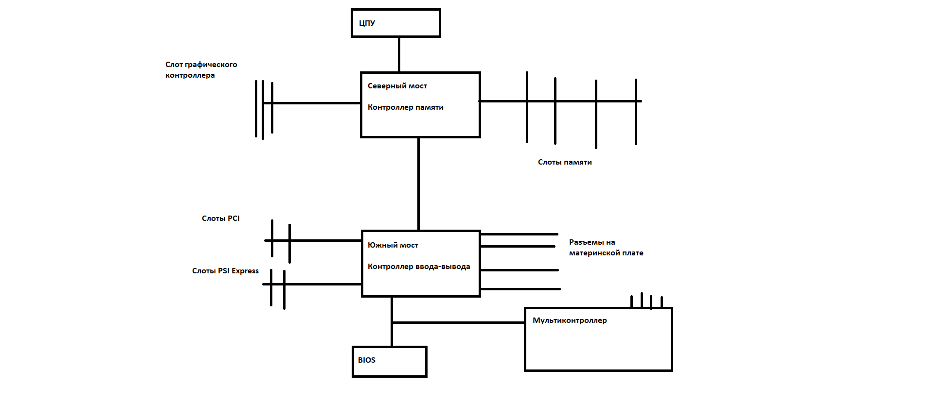

Северный мост — это микросхема (контроллер). Он выступает связующим звеном при обмене данными между ЦП, GPU, а также оперативки.

Южный мост — тоже часть чипсета и тоже представляет собой контроллер, однако роль у него немного другая. Этот компонент служит концентратором всего ввода-вывода ПК. Микросхема объединяет Low Pin Count, Super I/O и все разъемы шин, необходимые для подключения периферийных устройств на материнской плате.

AMD X470 (PCle 3.0 x4 8Гб/с, PCI-E 2.0, 4 слота PCI-E с использованием до 4 линий)

Intel Z390 (DMI 3 8.0 ГТ/с, PCI-E 3.0 8.0 ГТ/с, 8 слотов PCI-E с использованием до 24 линий)

AMD B450 (PCle 3.0 x4 8Гб/с, PCI-E 2.0, 6 слотов PCI-E с использованием до 6 линий)

Intel H370 (DMI 3 8.0 ГТ/с, PCI-E 3.0 8.0 ГТ/с, 8 слотов PCI-E с использованием до 20 линий)

|  |  |
| --- | --- |
| Название | Характеристики |
| Сканер | Оптическое разрешение, разрешение по x и y, скорость сканирования, глубина цвета, тип датчика сканера, тип источника света, максимальная оптическая плотность |
| Принтер | Технология печати, формат бумаги, количество цветов, разрешение печати, скорость печати, ресурс и количество картриджей, емкость лотка |
| Компьютерная мышь | Тип мыши, интерфейс подключения и дополнительные клавиши |
| Монитор | Разрешение, размер точки (от одного пикселя до другого), соотношение сторон, яркость, диагональ, время отклика |
| Веб-камера | Тип матрицы, разрешение, фокусировка, угол обзора, частота кадров, интерфейс подключения |
| Сетевая карта | Скорость передачи пакетов данных, тип и быстродействие шины, протоколы передачи, методы доступа к среде, разъемы, наличие совместимости с микропроцессорами |
| Акустика | Количество полос, мощность, амплитудно-частотная характеристика, чувствительность, номинальное сопротивление |